Herzlich Willkommen
Herzlich Willkommen

Thema: Bestattungsvorsorge -

Ich habe alles geklärt!

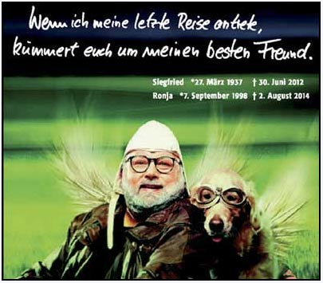

Ort: Zentrum für Gehörlosenkultur e.V.
Huckarderstraße 2-8, 44147 Dortmund
- große Veranstaltungshalle -

Wann: Mittwoch, 23.09.2009, 17.00 – 19.00 Uhr

Referentin: Herr Struck, Treuhandstelle der
Friedhofsgärtner Dortmund e.V.

Wichtig: Dolmetscherin Gerda Mallek kommt!
Schriftdolmetscher kommen auch!

Anmelden: Zentrum für Gehörlosenkultur e.V.

Claudia van Vrijaldenhoven + Tina Arnold

FAX: 0231 / 913002-33 schicken!

